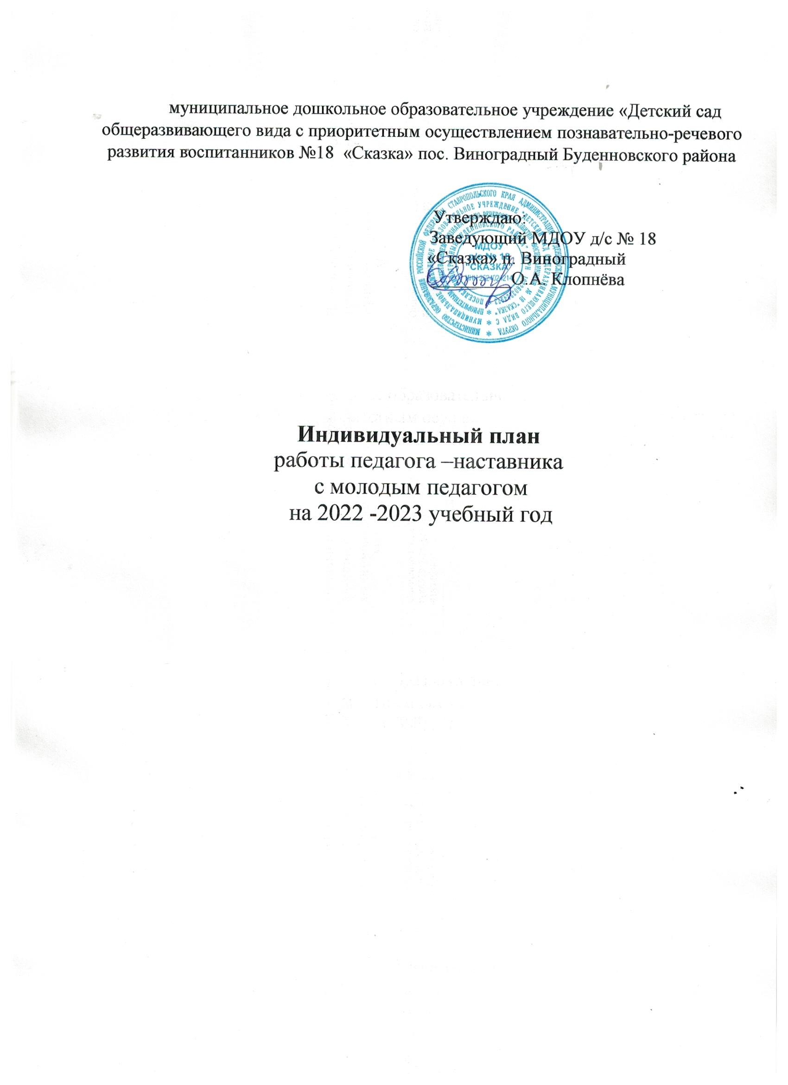
муниципальное дошкольное образовательное учреждение «Детский сад общеразвивающего вида с приоритетным осуществлением познавательно-речевого развития воспитанников №18 «Сказка» пос. Виноградный Буденновского района

Утверждаю:
Заведующий МДОУ д/с № 18
«Сказка» п. Виноградный
_________О.А. Клопнёва

Индивидуальный план
работы педагога –наставника
с молодым педагогом
на 2022 -2023 учебный год
Цель: развить профессиональные умения и навыки молодого педагога. Задачи: повысить уровень организации образовательной деятельности; консультировать по вопросам ведения документации; оказать помощь в постановке целей, задач ООД и ее организации; разъяснить механизм работы с дидактическим и наглядным материалом; организовать углубленное изучение инновационных педтехнологий.

Содержание работы

1. Оформление документации группы.
2. Мониторинг развития детей. 3. Выбор темы самообразования 4. Изучение нетрадиционных форм взаимодействия с родителями

1. Изучение методики проведения динамических пауз и физкультминуток в ООД.

1. Просмотр конспекта и проведение молодым педагогом ООД по формированию элементарных математических представлений.
2. Подготовка, организация и проведение Дня Победы

1. Анализ педагогических ситуаций и методов организации индивидуальной работы с детьми. 2. Подготовка, организация и проведение новогоднего праздника

1.Знакомство с игровой
технологией.
Форма проведения

1. Знакомство с основными документами ДОО.
2. Подбор диагностического материала 3. Помощь в организации и проведении родительского собрания.

Посещение молодым специалистом ООД и режимных моментов у наставника.

1. Консультации «Организация занятий по ФЭМП»
2. Посещения ООД молодого педагога, обсуждение.
3. Изучение методической литературы по ФЭМП, обсуждение
4. Помощь в создании презентации ко Дню победы в группе молодого педагога.

1. Дискуссия на тему: «Трудная ситуация в работе с детьми и выход из нее»
2. Наблюдение за совместной игровой деятельностью молодого специалиста с детьми, обсуждение.
3. Оформление группы, подбор наглядно-информационного материала для детей и родителей, участие в проведении новогоднего праздника

1. Консультация, планирование, помощь наставника.
Сроки

февраль

март

апрель

май

сентябрь

2. Причины возникновения конфликтов в работе педагога и их урегулирование

1. Использование ИКТ. 2. Просмотр конспекта и
проведение ООД молодым специалистом

1. Самостоятельная организация и руководство сюжетно-ролевыми играми детей.
2. Организация режимных моментов молодым педагогом

1. Просмотр РППС по областям. 2. Проектная деятельность с детьми

1. Проведение диагностики.
2. Подведение итогов работы за
год
2. Обсуждение и консультирование молодого педагога по теме конфликтов в работе.

1. Консультация «ИКТ в работе с детьми и родителями».
2. Посещение ООД молодого педагога, обсуждение

1. Наблюдение за работой молодого педагога в процессе совместной игровой деятельности.
2. Совместное выявление затруднений педагога и определение путей их устранения.

1. Совместный разбор развивающей среды, рекомендации по пополнению РППС в группе.
2. Задание: разработать краткосрочный творческий проект.

1. Помощь в оформлении мониторинга. 2. Консультация и ответы на интересующие вопросы.
3. Самоанализ молодого педагога.
4. Анализ работы наставника

октябрь

ноябрь

декабрь

Декабрь – январь2023

